**HRVATSKI VELIKANI**

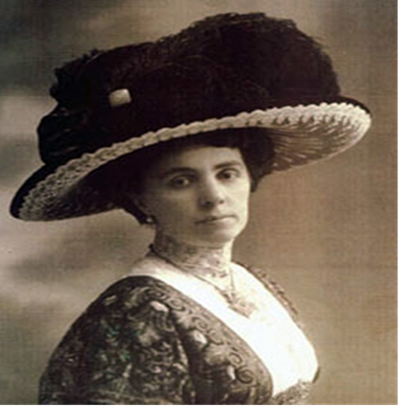 **O životu i djelu Ivane Brlić-Mažuranić**

**hrvatska književnica i spisateljica za djecu**

U povijesti književnosti i pjesništva imamo više pisaca koji su poznati po doprinosu hrvatskom narodu i hrvatskom jeziku. Jedna od najvećih i najpoznatijih hrvatskih književnika je Ivana Brlić-Mažuranić.

Ivana Brlić-Mažuranić rođena je 18. travnja 1874. godine u Ogulinu, a potječe iz poznate obitelji Mažuranić. Unuka je slavnog političara, hrvatskog bana i pjesnika Ivana Mažuranića. Ivanin otac Vladimir Mažuranić bio je odvjetnik i povjesničar, a bavio se pisanjem, što je između ostaloga Ivanu inspiriralo da otkrije svoj veliki talenat za književno stvaralaštvo. Djetinjstvo je proživljavala emocionalno teško jer su zbog djedove visoke dužnosti morali seliti iz Ogulina u razna mjesta kao što su Karlovac, Jastrebarsko i Zagreb. Sa šest godina Ivana s obitelji odlazi u Karlovac, potom u Jastrebarsko, a s dvanaest godina vraća se u Ogulin. Tada se javljaju i oživljuju njeni prvi književni poticaji kroz ljepotu rodnog kraja i običaja. Uz maštu, fantaziju i smijeh potiče i razvija vlastite ideje za književno stvaralaštvo, a književno bogatstvo obitelji služi joj kao dodatni poticaj.

Kada je imala 15 godina umire joj djed Ivan te ona odlazi u Primorje gdje piše dnevnik i nastaju njene prve pjesme kontemplativnog sadržaja. U Zagrebu se školovala u privatnoj djevojačkoj školi što je doprinijelo Ivaninoj naobrazbi i usavršavanju stranih jezika, engleskog, njemačkog, ruskog, a posebice francuskog jezika.

Dolaskom u punoljetnost, 1892. godine zaručila se za poznatog odvjetnika i političara Vatroslava Brlića. Nakon udaje, 18.travnja u crkvi Sv. Marka u Zagrebu, odlazi živjeti sa suprugom u Slavonski Brod. Ivana ubrzo rađa prvo, od ukupno sedmero djece, od kojih dvoje ne preživljava. Uz supruga Vatroslava uključila se u javni život i narodni pokret, a biskup Josip Juraj Strossmayer dodijelio joj je zlatnu medalju za „protumađaronska“ nastojanja.

Ivana je dužnost prema obitelji i djeci stavljala ispred svega. Čvrsto je vjerovala u tradicionalnu ulogu majke i kućanice, kao i toplinu doma. To je stavljala iznad vlastita samoostvarenja ili književne karijere. Kako je pisala za svoju djecu koja su voljela čitati, tu je dužnost spojila s idealom pisanja te izrazila sebe kroz ono što je voljela. Potvrda tomu su kritike izuzetno važnih osoba tog doba, primjerice Antuna Gustava Matoša. Naime, on se toplo i blagonaklono izražavao o autorici kao i o njezinim djelima: "Poezija gospođe Brlić-Mažuranić je dakle poezija ljubavi u najsvetijim njenim oblicima: ljubavi prema svojoj djeci i ljubavi prema domovini.“

Potaknuta svakodnevnim prizorima i usmenom književnošću, Ivana je svoje likove oblikovala ugrađujući u njih moralne osobine i vrijednosti. Većina opusa joj zato poprima moralno-poučni karakter utjelovljen na kršćanskom svjetonazoru. Načela dobrote, žrtvovanja i humanističko viđenje svijeta, nešto je čime su njena djela prožeta. Također, prema nekim izvorima, autorica likovima daje imena po vlastitoj djeci.

Prvo je objavila zbirku priča i pjesama za djecu „Valjani i nevaljani“ 1901. godine, u vlastitoj nakladi za obiteljski i prijateljski krug u 100 primjeraka. Drugu knjižicu objavila je 1906. godine pod nazivom „Škola i praznici“. No, to je prošlo nezapaženo kod kritike i publike, vjerojatno što je bila žena.

Boravak u prirodi potiče je na pisanje dječjeg romana „Čudnovate zgode šegrta Hlapića“, kojeg objavljuje 1913. godine. Prostodušnost i dječje poimanje svega što je okružuje učinili su da za ovo malo remek-djelo dobije atribut hrvatskog Andersena i klasičnoga pisca.

Njezina djela imaju književno estetsku, ali i didaktičku namjenu jer je malene htjela upozoriti na postojanje dobra i zla, dužnosti i obveze te važnosti obrazovanja.

Tri godine nakon toga, 1916. godine autorica objavljuje „Priče iz davnine“, koje je tada pjesnik, umjetnik, ali i uvaženi kritičar, A. B. Šimić posebno hvalio. Uzore je nalazila u mitologiji starih Slavena, u toplom i idiličnom domaćem ognjištu. Prvo izdanje iz 1916. godine sadržavalo je šest priča: „Kako je Potjeh tražio istinu“, „Ribar Palunko i njegova žena“, „Šuma Striborova“ i druge priče, da bi u drugom izdanju (1920.) dodala još dvije priče. Pjesme, eseje, razmišljanja i savjete mladim ljudima objedinila je 1924. u „Knjizi omladini“ i javila se još jednim, pustolovno-povijesnim romanom „Jaša Dalmatin“ (1937.). Sljedeće godine (1938.) pokušala je izdati svoje najuspjelije radove, ali nije u tome uspjela. „Srce od licitara“ je izdano posthumno.

Iako su njezina djela malobrojna, sadržajem skromna, život je provela mirno i obiteljski, a svojim radom postala je jedna od najvećih spisateljica za djecu. Godine 1937. postala je prva žena koja je izabrana za člana JAZU-a. Zbog bolesti si je okončala život 21. 9. 1938. u Zagrebu i pokopana je na groblju Mirogoj.

Ivanina djela poznata su u svijetu i prevedena su na četrdeset svjetskih jezika. Na osnovu romana „Čudnovate zgode šegtra Hlapića“ nastao je animirani film, a snimljen je i igrani film. Dva puta je predložena za najveće svjetsko priznanje, Andersenovu nagradu, a 1937. godine predložena je i za Nobelovu nagradu. Za Ivanu Brlić-Mažuranić mnogi govore da je „hrvatski Andersen“, dok neki imaju mišljenje da su njezine priče iznad svega gledajuću originalnost i književnu vrijednost.

Izradila: Biljana Knežević,

učiteljica OŠ „Vladimir Nazor“, Đakovo

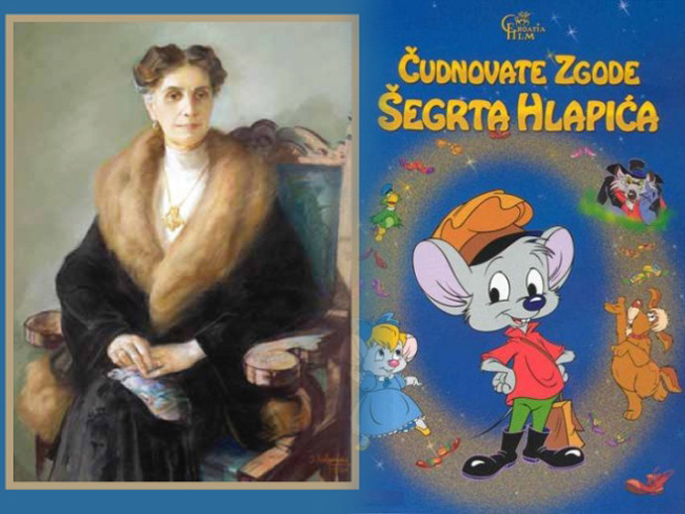 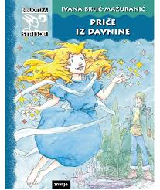

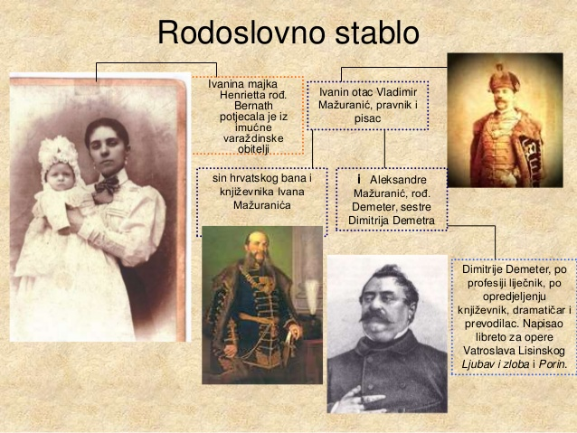 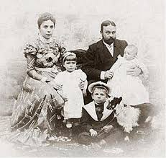

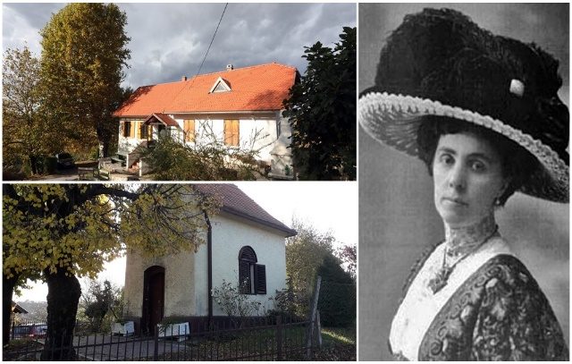

**PRILOG 1**

Pitanja za provjeru učeničkog znanja o životu i djelu književnice Ivane Brlić-Mažuranić.

**Koliko poznaješ hrvatsku književnicu Ivanu Brlić Mažuranić?**

**Odgovori na pitanja potpunom rečenicom.**

1. Tko je Ivana Brlić-Mažuranić?

**_____________________________________________________________________________**

1. Kada i gdje je rođena Ivana Brlić-Mažuranić?

**____________________________________________________________________________**

1. Tko je bio Ivanin djed?

____________________________________________________________________________

1. Gdje se Ivana školovala?

____________________________________________________________________________

1. Ivanin otac Vladimir Mažuranić bio je odvjetnik i povjesničar, a bavio se još…

___________________________________________________________________________

1. Za koga se Ivana udala?

____________________________________________________________________________

1. U kojem je gradu Ivana provela većinu života sa suprugom i djecom?

__________________________________________________________________________

1. Koliko je djece imala Ivana?

__________________________________________________________________________

1. Tko je Ivani dodijelio zlatnu medalju za „protumađaronska“ nastojanja?

___________________________________________________________________________

1. Koju je zbirku priča i pjesama za djecu književnica prvu objavila?

__________________________________________________________________________

1. Kojom je zbirkom priča Ivana ostvarila književni vrhunac?

___________________________________________________________________________

1. Koji je Ivanin najpoznatiji roman za djecu?

__________________________________________________________________________

**Ako je tvrdnja zaokruži DA. Ako je tvrdnja netočna zaokruži NE.**

• Ivanina djela imaju književno estetsku, ali i didaktičku namjenu jer je malene htjela

upozoriti na postojanje dobra i zla. DA NE

• Godine 1937. postala je prva žena koja je izabrana za člana JAZU-a. DA NE

• Ivanine „Priče iz davnine“ pjesnik, umjetnik i kritičar A. B. Šimić je kritizirao. DA NE

• Ivanina djela su poznata u svijetu, ali prevedena su samo na četiri svjetska jezika. DA NE

• Predložena je za Nobelovu nagradu. DA NE

**Zaokruži točne odgovore.**

• Na osnovu romana „Čudnovate zgode šegrta Hlapića“ nastao je:

1. animirani film b) lutkarski film c) dokumentarni film

d) igrani film e) ništa f) putopis

• Ivana Brlić-Mažuranić umrla je i sahranjena u:

a) Ogulinu b) Slavonskom Brodu c) Karlovcu

d) Zagrebu e) Osijeku f) Jastrebarskom

PRILOG 2

**Realizacija projekta „Ivana Brlić-Mažuranić“**

U Osnovnoj školi „Vladimir Nazor“ u Đakovu, održan je projekt razredne nastave „Ivana Brlić-Mažuranić“. Cilj projekta bio je upoznati učenike s velikim književnim stvaralaštvom naše najpoznatije spisateljice i poticati učenike na čitanje lektirnih djela. Svi razredni odjeli razredne nastave bili su uključeni u realizaciju Projekta, prema postavljenom cilju i zadatcima.

Pripreme su počele uređenjem hodnika škole „Šumom Striborovom“. U šumi su bili postavljeni likovi iz priče: momak, majka, žena-guja i djevojka te Stribor sa svojim „domaćima“. U začaranoj šumi mogli su se vidjeti leptirići, ptičice, gljive, gusjenice i cvjetovi.

Učenici 4. c razrednog odjela izrađivali su slikovnice „Čudnovate zgode šegrta Hlapića“ i „Šuma Striborova“, puzzle te panel plakat „Hlapić i prijatelji“ i pripremili „Pričaonicu“ za bajku „Šuma Striborova“ i roman „Čudnovate zgode šegrta Hlapića“.

Prezentacija projekta Ivana Brlić-Mažuranić održana je u travnju, dogovorenog dana, u hodniku škole u obje smjene.

U smjeni 2. i 4. razreda, učiteljice su sa svojim učenicima nakon pripreme i dovršetka svih postavljenih zadataka planiranih u Projektu, „pozvali“ te s radošću dočekali i ugostili književnicu Ivanu Brlić-Mažuranić, koja je upoznala sve prisutne sa svojim životom tj. biografijom. Učenici su bili oduševljeni takvom gošćom, pratili pogledom svaki njen pokret, pažljivo je slušali, upijajući svaku njenu riječ, a zatim su joj postavljali pitanja, kojih je bilo mnogo. Potom je slijedio program kojeg su učiteljice uvježbale s učenicima. Učenici 2. razreda izveli su mjuzikl „Doživljaj domaćih“, a učenici 4. c razreda prikazali su pripremljenu „Pričaonicu“ u kojoj su na originalan način, uz dramatizaciju prepričali sadržaj bajke „Šuma Striborova“ i roman „Čudnovate zgode šegrta Hlapića“. Nakon toga je uslijedilo razgledavanje radova i čitanje slikovnica koje je bilo izloženo u hodniku škole. Neki učenici su sa zadovoljstvom slagali puzzle i fotografirali se u panel plakatu kao Hlapić ili Gita. Dan je bio pun nezaboravnih dojmova i doživljaja svih prisutnih, a posebno učenika. Postavljeni cilj i svi zadatci uspješno su realizirani.

Kako je sve izgledalo, barem dijelom, možete ovdje doživjeti gledajući fotografije.

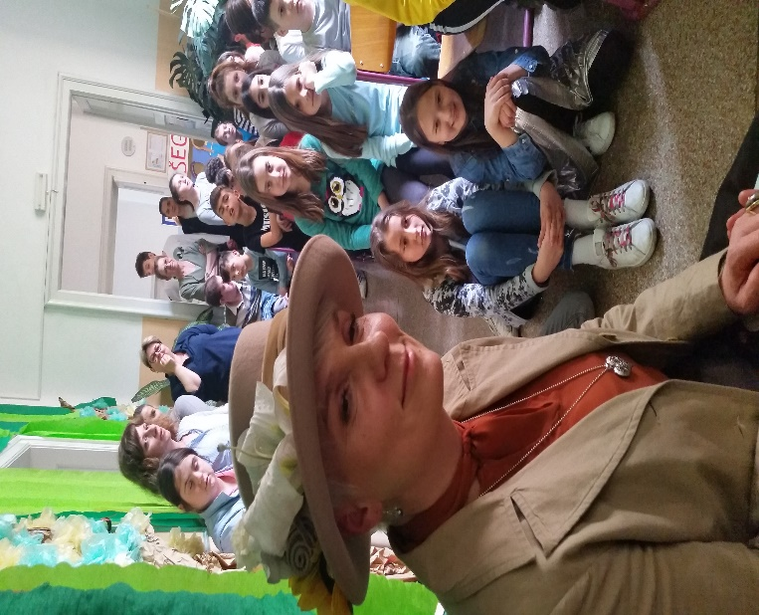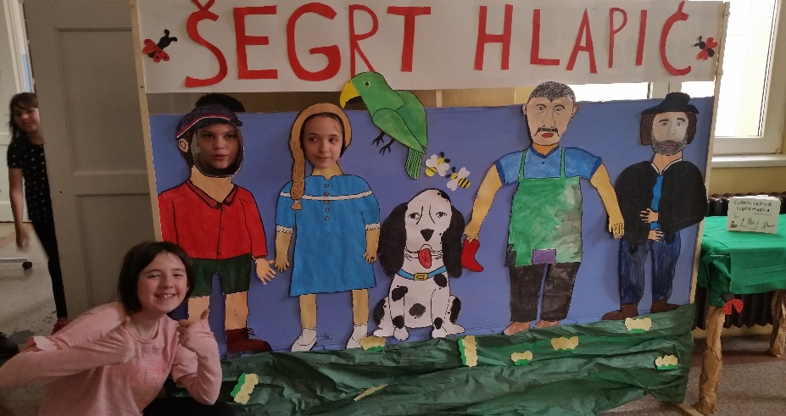

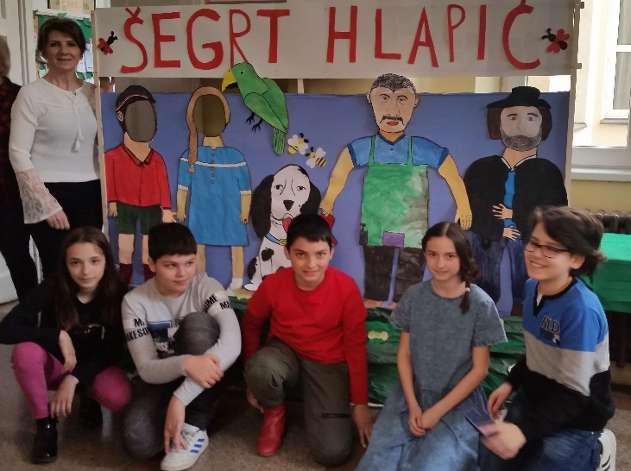

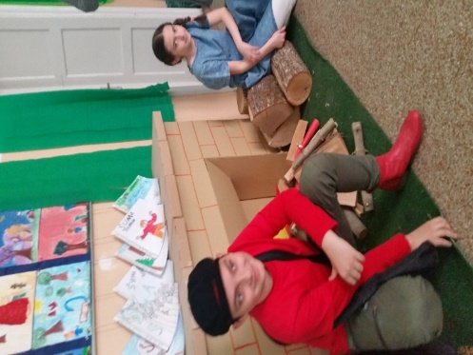 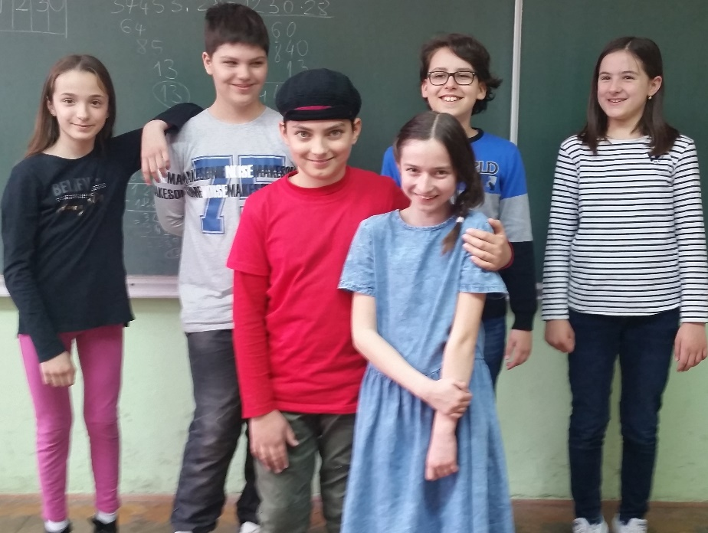

Podatci o autoru:

Biljana Knežević, prof. (učitelj savjetnik)

učiteljica OŠ „Vladimir Nazor“, Đakovo